周口师范学院计算机科学与技术学院实验报告

课程名称：移动应用服务器编程 指导教师：郭丽萍
学号 | 202415140065 | 姓 名 | 胡国淼 | 班级 | 24软工移动一班
实验编号及实验名称 | 实验2 PHP语法基础 |  |  | 实验  类别 | 设计性
实验学时 | 8 | 实验日期 | 2026.9.18 | 实验地点 | 机房308
一、实验目的和要求
1.掌握PHP变量、常量的用法；
2.掌握PHP流程控制语句的用法；
3.掌握PHP自定义函数和内置函数的用法；
4.掌握PHP数组的用法；
5.掌握常用的数组操作函数。
二、实验环境
1.实验设备：微型计算机；2.软件系统：Windows7及以上版本操作系统，PHPStorm2019及以上版本，PHPStudy及以上版本。

三、实验内容
- 使用PHP实现判断学生成绩等级（60以下不及格，60-75为及格，76-89为良好，90-100为优秀。）给定一个学生成绩，输出成绩等级结果。
- 使用循环结构打印乘法口诀表。
- 定义一个二维数组，每一维表示一个班级的学生，每个班级至少包含3名学生，利用foreach对其进行遍历，输出所有数据，并显示在表格中。
- 计算此时此刻距离自己的下一个生日还有多少天，不足一天按一天计算。
- 编写一个函数：给定一个整数，返回该整数是几位数。用自己的学号进行测试。
- 编写一个函数，用于求数字的阶乘。完成函数调用测试。
- 编写一个函数，输入一个日期，输出该日期是星期几。用自己2026年的生日做测试。
- 编写一个函数，参数为n，用于生成并输出n位的验证码。完成函数调用测试。
- 编写一个函数，实现数学基础运算，参数分别为a、b、运算符。完成函数调用测试。
- 编写一个函数，参数为一个密码字符串，根据密码强度给出不同的提示，自行设定提示语。
- 弱：只包含数字，或只包含字母；
- 中：只包含数字和字母，且长度大于6；
- 强：同时包含数字、字母、其他字符。

- 实验步骤及结果（步骤可按大的步骤写，结果可粘贴源代码或截图）
1.使用PHP实现判断学生成绩等级（60以下不及格，60-75为及格，76-89为良好，90-100为优秀。）给定一个学生成绩，输出成绩等级结果。
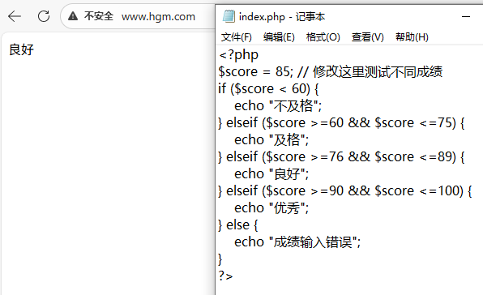

2.使用循环结构打印乘法口诀表。
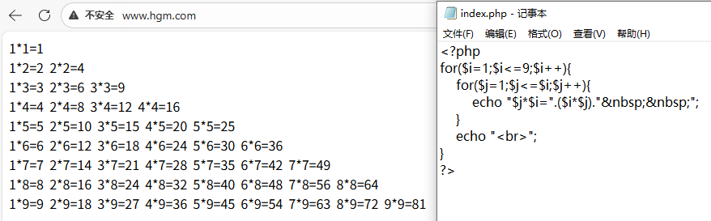

3.定义一个二维数组，每一维表示一个班级的学生，每个班级至少包含3名学生，利用foreach对其进行遍历，输出所有数据，并显示在表格中。

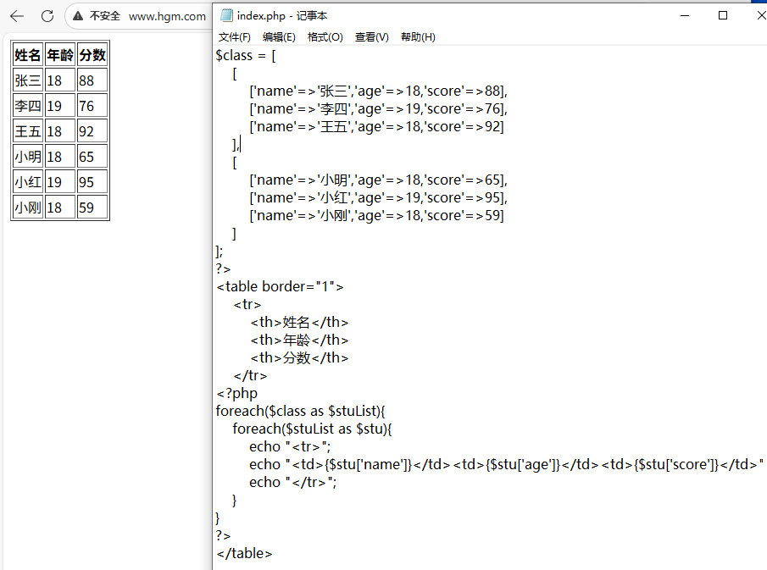

4.计算此时此刻距离自己的下一个生日还有多少天，不足一天按一天计算。

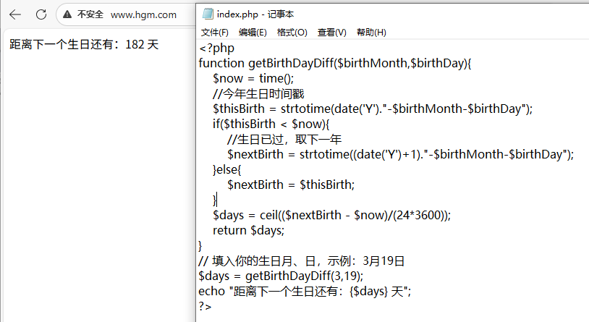

5.编写一个函数：给定一个整数，返回该整数是几位数。用自己的学号进行测试。

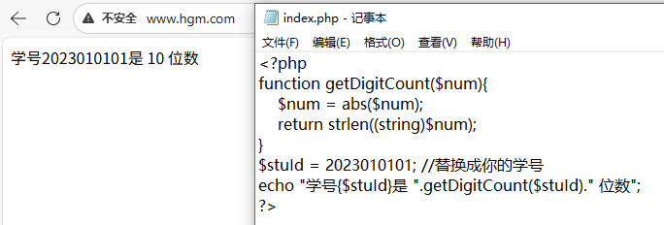

6.编写一个函数，用于求数字的阶乘。完成函数调用测试。

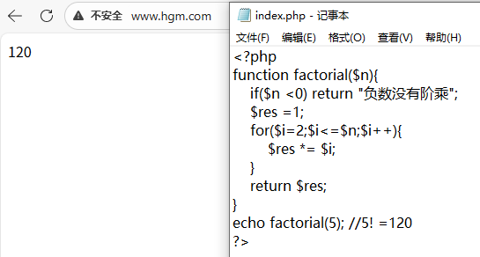

7.编写一个函数，输入一个日期，输出该日期是星期几。用自己2026年的生日做测试。
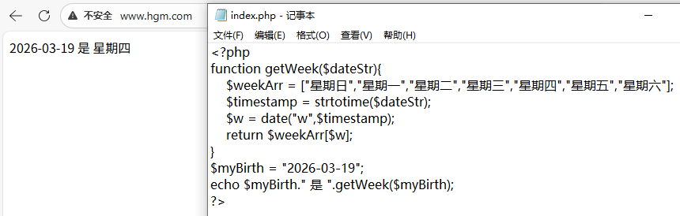

- 编写一个函数，参数为n，用于生成并输出n位的验证码。完成函数调用测试。
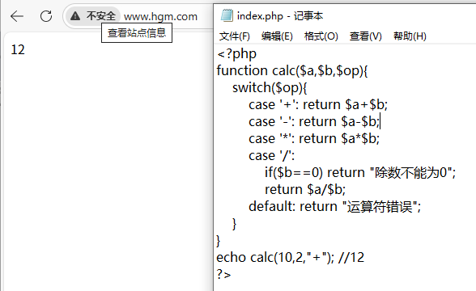

- 编写一个函数，实现数学基础运算，参数分别为a、b、运算符。完成函数调用测试。

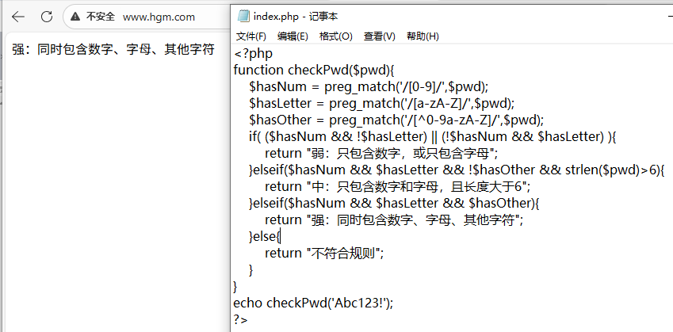

10.编写一个函数，参数为一个密码字符串，根据密码强度给出不同的提示，自行设定提示语。
- 弱：只包含数字，或只包含字母；
- 中：只包含数字和字母，且长度大于6；
- 强：同时包含数字、字母、其他字符。
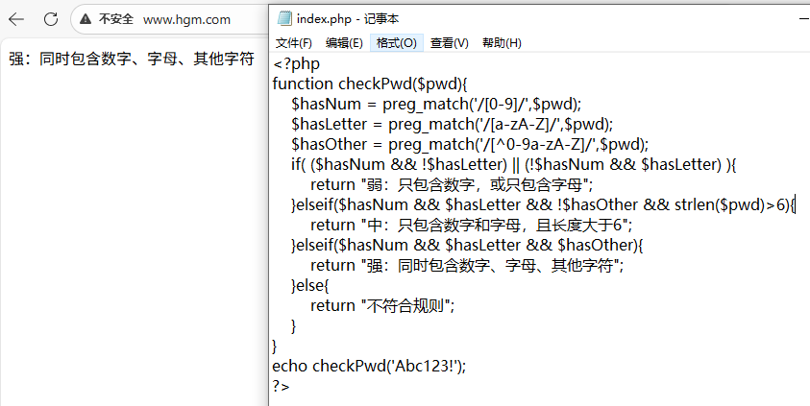

五、实验总结（包括心得体会、问题解答及实验改进意见）
本次 PHP 基础实验完成了分支判断、循环结构、数组遍历、自定义函数、字符串与日期处理、正则判断等基础编程练习。通过本次实验，我熟练掌握了 PHP 基本语法，理解了流程控制、数组使用和函数封装的编程思想，提升了代码调试和问题排查能力。
遇到问题：二维数组格式书写不规范导致语法报错、循环嵌套逻辑不清晰、函数参数调用失误等。通过检查代码格式、逐行调试、梳理结构逻辑，成功解决了程序运行报错、输出异常等问题。
改进意见：代码可以增加容错判断，优化代码结构，提高复用性；同时可以结合前端页面样式美化输出效果，让程序交互更加规范美观。

六、教师评语
1. 完成所有规定的实验内容，实验步骤正确，结果正确。
2. 完成绝大部分规定的实验内容，实验步骤正确，结果正确。
3. 完成大部分规定的实验内容，实验步骤正确，结果正确。
4. 基本完成规定的实验内容，实验步骤基本正确，所完成的结果基本正确。
5. 未能完成规定的实验内容或实验步骤不正确，结果不正确。
6. 其它：

评定等级：优秀 良好 中等 及格 不及格

教师签名：郭丽萍
2026年10月9日

